**Україна – моя Батьківщина**

**Мета: розширити і закріпити знання дітей про Україну, ознайомити з національними символами України; формувати національну свідомість школярів; виховувати почуття любові до своєї землі, повагу до державних символів, патріотизм.**

**Обладнання: ілюстрований матеріал, легенди по темі, вірші,Державний прапор України, Герб, Гімн,презентації.**

**Епіграф : «Виростай, дитино, й пам’ятай:**

**Батьківщина – то найкращий край»**

**Хід бесіди**

***Організаційний момент***

**Ось дзвінок вже дав сигнал,**

**для бесіди час настав.**

**То ж і ми часу не гаємо,**

**розмову розпочинаємо.**

**Сіли рівненько і спробуйте доповнити вірш:**

**На землі великій**

**Є одна країна :**

**Гарна, неповторна,**

**Красна, як калина.**

**І живуть тут люди**

**Добрі, працьовиті,**

**І скажу , до речі,**

**Ще й талановиті.**

**Землю засівають**

**І пісні співають,**

**На бандурі грають**

**І вірші складають**

**Про ліси і гори,**

**І про синє море.**

**Про людей і квіти…**

**То ж скажіть же, діти,**

**Що це за країна?....**

**Інтерактивна вправа "Асоціативний кущ".**

**- Діти, а що для вас Україна?**

**( це рідний край, де я народився, живу, де живуть і працюють мої батьки; це земля, на якій народився видатний український поет і художник Т.Г.Шевченко; це ліси та парки, гори, ріки і степи; це вулиця, на якій я живу, школа, мої друзі; це моя родина: тато, мама, сестричка, бабуся, дідусь, рідна домівка)**

**Рідний край Родина**

**Україна Ліси, парки**

**Гори, ріки Пісня**

**презентація 2хвилини**

**Готуючись до нашого заходу ми провели конкурс малюнків « Мій рідний край». Розглянувши їх можна з впевненістю сказати, що гарний наш рідний край, наша Батьківщина.** 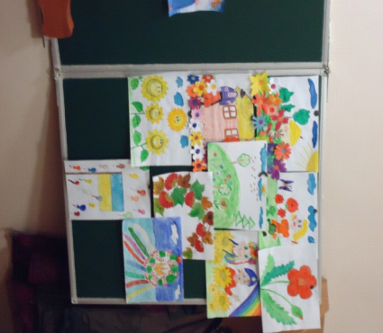

**Сьогодні ви дізнаєтеся більше про нашу країну, її символи.**

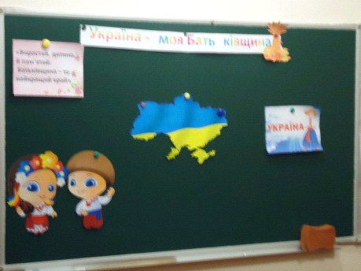

**Завдання від хлопчика:**

**« Розсипанка»**

**Х*ч м*л*й я н*вел*к*й**

**АЛ* д*бр* зн*ю,**

**Щ* кр*й р*дн*й Укр**н*,**

**Я ї* к*х*ю.**

* **Хто з вас знає вірші про Україну?**

**Декламування віршів підготовленими учнями.**

**Батьківщина…**

**Як багато в цьому слові**

**Ніжності,любові і тепла.**

**Виріс і живу я в цій країні,**

**Де людська безмежна доброта.**

**Україна, моя мила,**

**Ти моя рідненька,**

**Я тебе так щиро люблю,**

**Хоч я ще маленька.**

**Ми дуже любим весь наш край,**

**І любим Україну,**

**Її лани, зелений гай,**

**В саду - рясну калину.**

**Фізкультхвилинка**

**Україна-рідний край,**

**Поле, річка, зелен гай.**

**Любо стежкою іти**

**Тут живемо я і ти.**

**Якщо об’єднати разом усі родини, всіх людей ,які живуть в Україні, то як ми їх назвемо?**

**- Народ.**

**- Так, народ України. А ви хто?**

**Ми є діти українські,**

**Хлопці та дівчата,**

**Рідний Край наш - Україна,**

**славна і багата.**

**Хто ти, хлопчику маленький?**

**Син я України-Неньки!**

**Українцем я зовуся**

**Й тою назвою горджуся!**

**А по чім тебе пізнаю?**

**По вкраїнському звичаю,**

**В мене вдача щира й сміла,**

**І відвага духа й тіла,**

**І душа моя здорова,**

**Українська в мене мова.**

**Як поможеш свому люду?**

**Пильно все учити буду,**

**Щоб свої мене любили,**

**А чужі щоби цінили,**

**Щоб про мій народ питали,**

**Україну шанували.**

**Чи при праці, чи в забаві,**

**Все послужу рідній справі.**

**Хто з дівчаток знає вірш ?**

**Я - українка!**

**Горджуся й радію,**

**Що рідною мовою**

**Я володію,**

**Шевченковим словом**

**Умію писати**

**Слова мелодійні**

**І вірші складати.**

**Я - українка!**

**Живу в Україні,**

**На вільній, єдиній**

**Моїй Батьківщині,**

**Де все мені в радість:**

**Ліси і садки.**

**Озера й річки,**

**І глибокі ставки,**

**Лани неосяжні,**

**І гори, й долини,**

**Цвіт білосніжний**

**У лузі калини.**

**В душі моїй солодко**

**Грає сопілка,**

**Бо я з України,**

**Бо я - українка!**

**Ми всі одна сім’я, повинні жити дружно, допомагати один одному, підтримувати. Кожне сердечко, мов листочок на одному великому дереві в одному краю. Ось і у нас є дерево(назвемо його дерево любові), давайте прикрасимо його сердечками і скажемо, що хорошого подарувала нам Україна.**

**( ліси, річки, школу, сонце, домівку, друзів, батьків, квіти…)**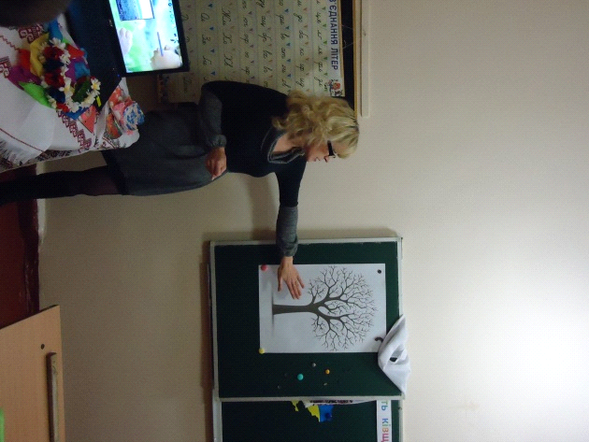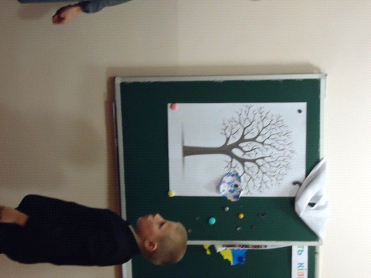

**Україна – велика і заможна країна. Де багато великих міст, селищ. Про одне головне місто нашої країни я хочу зачитати вам вірш**

**Воно відоме в світі,**

**Каштани в ньому квітнуть.**

**Будинки тут високі,**

**Дніпро тече широкий**

**Ворота золотії**

**Стоять, мов чародії.**

**Віддавна — це столиця,**

**Столиця-білолиця.**

**Ну, хто з вас здогадається.**

**Як місто називається?**

**Назва міста походить від імені Кия, одного з легендарних засновників міста.**

**Згідно з древньою легендою, Київ заснували три брати — Кий, Щек, Хорив та їх сестра Либідь. Вражені красою дніпровських пагорбів, вони оселилися тут і назвали місто Києвом на честь старшого брата Кия.**

**Пам’ятник засновникам міста зведений на набережній Дніпра в наші дні.**

**Гра « Мікрофон**

**Що ви знаєте про Київ?**

**Місто Київ - це столиця, древня і квітуча.**

**він розкинувся велично на Дніпрових кручах.**

***- Київ-місто історичне,***

***Йому вже багато літ.***

***А воно красиве, вічне,***

***Навесні каштанів цвіт.***

***З нього почалась держава***

***У прадавні ще часи ...***

***В ньому наша міць і слава,***

***В ньому предків голоси.***

**- А зараз з’єднайте намистинки від найменшої до найбільшої, і ви прочитаєте зашифроване речення.**

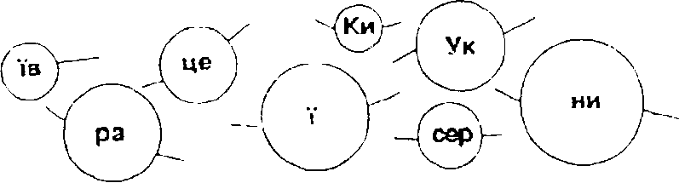

**( Київ- серце України)**

**Поміркуйте, чому Київ називають серцем України. Розкажіть.**

**Давайте складемо сенкан до слова Київ**

**Сенкан (вірш який складається з 5 рядків)**

**Київ (1 слово іменник)**

**Величний, красивий. ( 2 слова прикметники)**

**Запрошує, розказує, вітає. ( 3 слова дієслова)**

**Мені подобається місто Київ. ( 4 слова моє ставлення)**

**Столиця ( 1 слово іменник синонім)**

**Діти , скажіть як у світі, люди з інших країн, навіть ніколи не побувавши в Україні, можуть впізнати нашу Батьківщину? (Міркування дітей).**

**Перш ніж я допоможу знайти правильну відповідь, послухайте легенду:  
Давно – давно колись жила собі жінка. І було в неї три сина. Росли вони чесними, сміливими, дуже любили свою матусю, готові були віддати за неї своє життя. Підросли і вирішили піти у світ.   
 Ну що ж, сину, іди, та пам’ятай рідну домівку, а на згадку візьми із собою корону із трьома промінцями, хай у далекім краю зігріває вона тебе.  
Минув час, і завдяки своєму розуму став старший син великим князем, бо трипроменева корона, яка зігрівала людей і вела вперед, показувала шлях до кращого життя. Дали першому синові ім’я Тризуб, а знак, що дала йому мати, назвали гербом.**

**Наш герб – тризуб. У ньому сила**

**Отця Небесного і Сина.**

**Уважно придивись до нього –**

**На Духа схожий він Святого.**

**Що голубом злетів з небес**

**І у людських серцях воскрес.**

**Тризуб – немов сім’я єдина,**

**Де тато, мама і дитина**

**Живуть у мирі і любові**

**На Україні вольній, новій.   
Настала черга середнього сина. Пустіть мене, мамо, світ подивитися. Іди синку та візьми з собою в дорогу жовто – блакитний одяг. Своїми хоробрими ділами середній син прославляв свою матір,він завжди був попереду, вів за собою інших людей. І за це одержав середній син імення Прапор.** 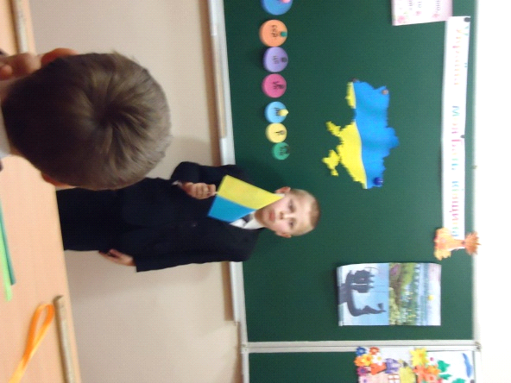

**Прапор – це державний символ,**

**Він є в кожної держави.**

**Це для всіх – ознака сили,**

**Це для всіх – ознака слави.**

**Синьо – жовтий прапор маєм,**

**Синє – небо, жовте – жито,**

**Прапор свій оберігаєм,**

**Він – святиня, знають діти.  
А там, де був наймолодший син, завжди лунала дзвінкоголоса пісня. Адже мама подарувала своєму наймолодшому сину соловейків голос. І одержав син за свій величний спів ім’я Гімн.**

**Слова палкі, мелодія врочиста,**

**Державний гімн ми знаємо усі.**

**Для кожного села, містечка, міста**

**Це клич один з мільйонів голосів.**

**Це наша клятва, заповідь священна,**

**Хай чують друзі й вороги,**

**Що Україна вічна, незнищенна,**

**Від неї ясне світло навкруги.**

**З того часу ідуть поруч три брати Тризуб, Прапор, Гімн і прославляють рідну неньку. І там, де вони проходять, лунає врочиста пісня.  
(Звучить Державний Гімн України)**

**Вчитель: Крім державних символів майже у всіх народів є народні символи, символи – оберіги. Про один з таких символів - оберігів ми поговоримо. А що це за символ, ви дізнаєтеся ,коли розгадаєте кросворд.**

***Легенда про вінок***

***Йшла дівчина по калину. Зустрів її парубок і каже : "Знімеш вінок - моя будеш". Не веліла матуся знімати віночок, та парубок гарний, говорив красиво, а ласкавий погляд зігрівав серце. Зняла дівчина віночок, а парубок перетворився на страшного дідька і забрав її до себе.* *Тому кажуть, що вінок оберігає від нечистої сили. В Україні налічують 77 видів вінків. Починали носити вінок дівчатка з трьох років.***

***Кожен віночок мав 12 квіток. Про те, які це квіти, їх значення та місце у віночку ми зараз дізнаємось.***

**Перегляд презентації.**

**Чистомовка**

**Ок – ок – ок – сплету собі вінок.**

**Ій – ій – ій – біленький деревій.**

**Іль – іль – іль – гнучкий вусатий хміль.**

**Исток – исток – исток – пахученький любисток.**

**Інок – інок – інок – безсмертний це барвінок.**

**Ки – цілющі васильки.**

**Ина – із гронами калина.**

**Ашка- ось ніжненька ромашка.**

**Альва – яскрава гарна мальва.**

**Удки – блакитні незабудки.**

**Ивці – красиві чорнобривці.**

**Давайте зараз прикрасимо нашу країну , сплетемо віночок побажань . Ось, на столі лежать квіти , прикріплюєте їх навколо України, і висловлюйте совї побажання. (наприклад: «Я бажаю для любої України добра, радості, миру, безпеки, процвітання, щастя, мудрих людей, щирості, доброзичливості, краси, гармонії, спокою, здобутків тощо»).**

**Як гарно уквітчалась земля українська, нехай же ваші побажання обов‘язково здійсняться!**

**- Але чогось не вистачає віночку українському. Чого саме?**

**- Стрічок**

**Люди вірили в їхню магічну силу. Стрічки оберігають волосся від поганих очей. Вимірювались вони довжиною дівочої коси, щоб сховати її. Давайте прикрасимо нашу країну стрічками.**

**Про що розповідають стрічки віночка**

**Про це, юний друже, повинен ти знати:**

***Коричнева стрічка* – земля, наша мати.**

**Вона в нас єдина, вона найрідніша.**

**Ці жовті стрічки – наше сонечко миле.**

**Воно дає світло, дарує тепло.**

**Без сонця життя б на землі не було.**

**Дві стрічки: зелена і темно-зелена –**

**Це юність, краса.**

**Зелена трава і зелені листочки –**

**Дві стрічки зелені ми маєм в віночку.**

**Дві стрічки: блакитна і синя, темніша –**

**Це небо і води. Хай будуть чистіші.**

**Дай, Боже, щоб ми вберегли їхню суть,**

**Нам небо і води здоров’я дають.**

**Оранжева стрічка – м’яка паляниця.**

**Це й колос достиглого жита, пшениця.**

**Дивись, як оранжева стрічечка сяє,**

**Рум’яна, як хліб, й нам про хліб нагадає.**

**А ця, фіолетова, те означає,**

**Що розум людський ще надій не втрачає**

**На те, що послухаємо розум і Бога,**

**На те, що щасливі ми будемо з того.**

**Малинова стрічка**

**Про щедрість сказати своє хоче слово,**

**Про те, що не можна усе тільки брати,**

**Що треба навчитись і щедро давати.**

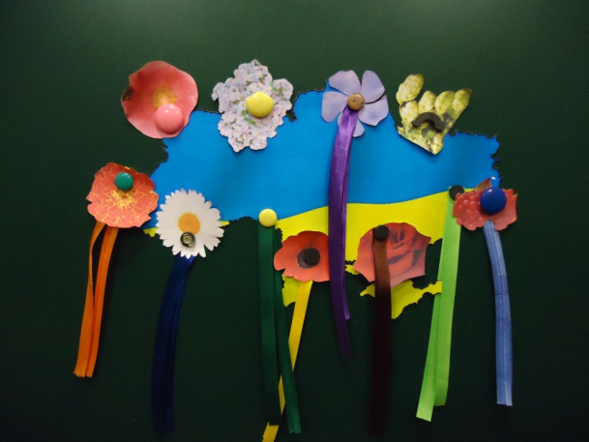

***- Зараз справді Україна, мов квіточка, що розцвіла на планеті земля.*** 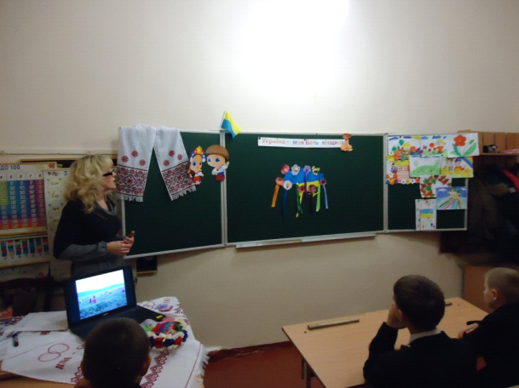

***Закінчити наш захід мені хочеться словами :***

***У всьому світі – кожен знає:***

***Є Батьківщина лиш одна.***

***Не забувайте, що ви діти***

***Землі, що зветься Україна.***